1. **Общие сведения о моделировании систем. Понятия модели и моделирования. Требования к моделям. Классификация видов моделирования систем.**

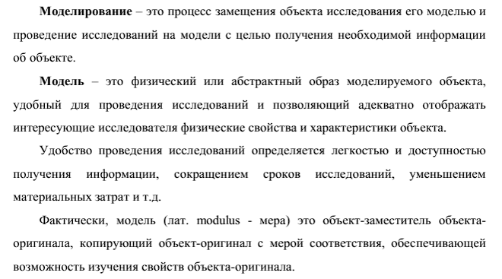

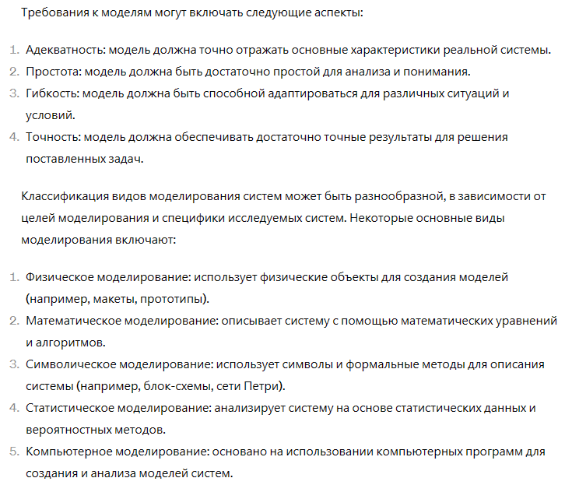

**2. Общие сведения о моделировании систем. Задачи математического моделирования. Классификация математических моделей.**

Математическое моделирование является одним из основных методов моделирования систем и представляет собой описание системы с использованием математических уравнений и формализмов. Оно позволяет анализировать поведение системы, предсказывать её динамику и исследовать различные сценарии без необходимости работать с реальной системой напрямую.

Задачи математического моделирования включают в себя:

1. Прогнозирование поведения системы в различных условиях.
2. Оптимизация параметров системы для достижения определенных целей.
3. Исследование влияния различных факторов на систему и её характеристики.
4. Разработка и анализ стратегий управления системой.
5. Проверка и верификация концепций и гипотез об устройстве и функционировании системы.

Классификация математических моделей может быть проведена по различным критериям, включая:

1. Дискретные и непрерывные модели: дискретные модели описывают системы, которые изменяются в дискретные моменты времени или состояния, в то время как непрерывные модели представляют системы с непрерывными изменениями.
2. Линейные и нелинейные модели: линейные модели предполагают линейные зависимости между переменными, в то время как нелинейные модели описывают нелинейные взаимосвязи.
3. Детерминированные и стохастические модели: детерминированные модели предсказывают поведение системы с абсолютной уверенностью, в то время как стохастические модели учитывают случайные факторы и вероятностные величины.
4. Аналитические и численные модели: аналитические модели имеют аналитическое решение в виде алгебраических или дифференциальных уравнений, в то время как численные модели требуют численных методов для получения решения.

**3. Сущность имитационного моделирования. Основные понятия и определения. Условия применимости имитационных моделей.**

Имитационное моделирование - это метод создания моделей систем, который состоит в создании виртуальной модели реальной системы и изучении её поведения путем имитации процессов и взаимодействий, происходящих в реальном мире. В отличие от математического моделирования, которое описывает систему с помощью аналитических уравнений, имитационное моделирование использует компьютерные программы для создания и анализа моделей.

Основные понятия и определения в имитационном моделировании включают:

1. Агенты: элементы или компоненты модели, которые действуют и взаимодействуют внутри системы. Агенты могут быть индивидуальными объектами, группами объектов или другими сущностями.
2. События: события представляют собой изменения состояния системы, которые происходят в течение моделирования. Это могут быть такие действия, как появление новых агентов, изменение их свойств или взаимодействие между агентами.
3. Параметры модели: это характеристики моделируемой системы, которые могут варьироваться в процессе моделирования. Параметры могут влиять на поведение системы и результата моделирования.
4. Временные шаги: интервалы времени, на которые разбивается процесс моделирования. В каждом временном шаге модель обновляет состояние системы и учитывает изменения, произошедшие с агентами и событиями.

Условия применимости имитационных моделей включают:

1. Сложность системы: имитационное моделирование часто используется для изучения сложных систем, которые сложно или невозможно аналитически описать.
2. Динамика системы: если система имеет динамическое поведение и включает в себя взаимодействия между различными компонентами, имитационное моделирование может быть более подходящим методом анализа.
3. Неопределенность и случайность: если система подвержена случайным воздействиям или неопределенным условиям, имитационные модели могут учитывать эту неопределенность и анализировать её влияние на систему.
4. Экспериментальный анализ: имитационные модели позволяют проводить виртуальные эксперименты с системой, что может быть полезно для изучения её поведения в различных условиях без риска или затрат реальных экспериментов.

**4. Имитационное моделирование. Модельное время. Способы управления модельным временем. Технологические этапы создания и использования имитационных моделей.**

Имитационное моделирование - это метод создания моделей систем, основанный на имитации процессов и взаимодействий, происходящих в реальном мире. Оно позволяет исследовать поведение системы, предсказывать её динамику и оценивать эффективность различных стратегий управления без необходимости проведения реальных экспериментов.

Модельное время в имитационном моделировании представляет собой виртуальное время, которое протекает внутри моделируемой системы. Оно может быть связано с реальным временем, но часто проходит быстрее или медленнее, в зависимости от временных параметров модели. Модельное время позволяет управлять хронологией событий в модели и анализировать поведение системы в различные моменты времени.

Способы управления модельным временем включают:

1. **Дискретное моделирование времени:** модельное время разбивается на дискретные интервалы, и события происходят в предопределенные моменты времени. Этот метод часто используется в дискретно-событийном моделировании.
2. **Непрерывное моделирование времени:** модельное время представлено непрерывной шкалой, и события происходят в произвольные моменты времени. Этот метод чаще всего применяется в дифференциальном моделировании.

Технологические этапы создания и использования имитационных моделей включают:

1. **Определение целей и требований:** определение целей моделирования и требований к модели, которые включают в себя параметры системы, интересующие аспекты и метрики успеха.
2. **Сбор данных:** сбор данных о реальной системе, включая информацию о структуре системы, параметрах, взаимосвязях и процессах.
3. **Разработка модели:** создание модели системы, включая определение агентов, событий, параметров и правил взаимодействия.
4. **Реализация модели:** реализация модели с использованием специализированных программных инструментов или языков программирования.
5. **Валидация и верификация:** проверка корректности модели и соответствия её поведения реальной системе.
6. **Эксперименты и анализ:** проведение виртуальных экспериментов с моделью для изучения её поведения в различных условиях и анализ результатов.
7. **Интерпретация результатов:** интерпретация результатов моделирования и принятие решений на основе полученных данных.
8. **Документация и отчетность:** составление документации о модели и результатов её использования для последующего анализа и обмена информацией.Начало формы

**5. Обобщенная структурная схема имитационной модели и способы  
организации квазипараллелизма. Просмотр активностей.**

Обобщенная структурная схема имитационной модели обычно состоит из нескольких основных компонентов:

1. **Агенты:** представляют собой основные элементы модели, которые могут быть индивидуальными объектами, группами объектов или другими сущностями. Агенты обычно имеют свои характеристики, состояния и правила поведения.
2. **События:** представляют собой изменения состояния системы, которые происходят в течение моделирования. Это могут быть такие действия, как появление новых агентов, изменение их свойств или взаимодействие между агентами.
3. **Параметры модели:** характеристики моделируемой системы, которые могут варьироваться в процессе моделирования и влиять на её поведение.
4. **Модельное время:** виртуальное время, которое протекает внутри моделируемой системы и управляет хронологией событий.

Способы организации квазипараллелизма в имитационном моделировании направлены на увеличение эффективности выполнения моделирования путем распределения нагрузки на несколько вычислительных ресурсов или ядер процессора. Некоторые из них включают:

1. **Параллельное выполнение событий:** различные события могут быть выполнены параллельно на разных вычислительных устройствах или ядрах процессора.
2. **Распределенное моделирование:** модель может быть разделена на несколько подмоделей, каждая из которых выполняется на отдельном узле сети или вычислительном устройстве.
3. **Многопоточное выполнение:** различные части модели могут быть выполнены в разных потоках выполнения для ускорения процесса моделирования.
4. **Использование графических процессоров (GPU):** некоторые задачи моделирования могут быть эффективно выполнены на графических процессорах, что позволяет распределить вычислительную нагрузку и ускорить процесс моделирования.

Просмотр активностей в имитационной модели обычно включает в себя отслеживание текущего состояния агентов, событий и изменений в системе во времени. Это может быть осуществлено через визуализацию модели, отображение графиков и диаграмм, а также запись журналов событий и логов моделирования.

**6. Обобщенная структурная схема имитационной модели и способы  
организации квазипараллелизма. Составление расписания событий.**

Обобщенная структурная схема имитационной модели включает в себя несколько основных компонентов:

1. **Агенты:** Элементы модели, которые представляют собой индивидуальные объекты или группы объектов в системе. Агенты могут иметь свои характеристики, состояния и поведение.
2. **События:** Изменения состояния системы, которые происходят в течение моделирования. Это могут быть действия, такие как появление новых агентов, изменение их свойств, взаимодействие между агентами и другие.
3. **Модельное время:** Виртуальное время, которое проходит внутри моделируемой системы и управляет хронологией событий.

Способы организации квазипараллелизма в имитационном моделировании направлены на увеличение эффективности выполнения моделирования путем распределения нагрузки на несколько вычислительных ресурсов или ядер процессора. Некоторые из способов включают:

1. **Параллельное выполнение событий:** Различные события могут выполняться параллельно на разных вычислительных устройствах или ядрах процессора.
2. **Распределенное моделирование:** Модель может быть разделена на несколько подмоделей, каждая из которых выполняется на отдельном узле сети или вычислительном устройстве.
3. **Многопоточное выполнение:** Различные части модели могут выполняться в разных потоках выполнения для ускорения процесса моделирования.
4. **Использование графических процессоров (GPU):** Некоторые задачи моделирования могут быть эффективно выполнены на графических процессорах, что позволяет распределить вычислительную нагрузку и ускорить процесс моделирования.

Составление расписания событий в имитационной модели включает в себя определение временных моментов, когда события должны произойти, и их последовательность. Обычно это осуществляется на основе правил модели и текущего состояния системы. Расписание может быть составлено вручную или автоматически в ходе выполнения модели, в зависимости от специфики модели и требований к моделированию.

**7. Обобщенная структурная схема имитационной модели и способы  
организации квазипараллелизма. Транзактный способ.**

Обобщенная структурная схема имитационной модели включает следующие основные компоненты:

1. **Агенты:** Это элементы модели, которые представляют собой индивидуальные объекты или группы объектов в системе. Агенты могут иметь свои характеристики, состояния и поведение.
2. **События:** Изменения состояния системы, которые происходят в течение моделирования. Это могут быть действия, такие как появление новых агентов, изменение их свойств, взаимодействие между агентами и другие.
3. **Модельное время:** Виртуальное время, которое проходит внутри моделируемой системы и управляет хронологией событий.

Способы организации квазипараллелизма в имитационном моделировании направлены на увеличение эффективности выполнения моделирования путем распределения нагрузки на несколько вычислительных ресурсов или ядер процессора. Один из таких способов - транзактный метод.

Транзактный метод используется в имитационном моделировании для организации параллельной обработки независимых событий. Суть этого метода заключается в том, что каждое событие модели представляется в виде транзакта, который содержит всю необходимую информацию для его обработки.

Транзакты могут быть разделены на независимые группы, и каждая группа может быть обработана параллельно на отдельных вычислительных устройствах или ядрах процессора. Это позволяет ускорить процесс моделирования и повысить эффективность использования ресурсов.

Транзактный метод может быть особенно полезен для моделирования систем с большим числом независимых событий, таких как системы массового обслуживания или производственные процессы. Он позволяет достичь высокой степени параллелизма и ускорить выполнение моделирования.

**8. Обобщенная структурная схема имитационной модели и способы  
организации квазипараллелизма. Агрегатный способ.**

Обобщенная структурная схема имитационной модели включает в себя несколько основных компонентов:

1. **Агенты:** Это элементы модели, которые представляют собой индивидуальные объекты или группы объектов в системе. Агенты могут иметь свои характеристики, состояния и поведение.
2. **События:** Изменения состояния системы, которые происходят в течение моделирования. Это могут быть действия, такие как появление новых агентов, изменение их свойств, взаимодействие между агентами и другие.
3. **Модельное время:** Виртуальное время, которое проходит внутри моделируемой системы и управляет хронологией событий.

Способы организации квазипараллелизма в имитационном моделировании направлены на увеличение эффективности выполнения моделирования путем распределения нагрузки на несколько вычислительных ресурсов или ядер процессора. Один из таких способов - агрегатный способ.

Агрегатный способ организации квазипараллелизма предполагает объединение событий модели в группы или блоки, которые могут быть обработаны параллельно. В этом случае модель делится на несколько частей, и каждая часть может быть обработана на отдельном вычислительном устройстве или ядре процессора.

Преимущества агрегатного способа включают простоту реализации и возможность достижения параллелизма при моделировании систем с множеством событий, которые можно обработать независимо друг от друга. Кроме того, этот способ может быть более эффективным в случаях, когда нельзя разделить модель на независимые блоки или когда требуется минимальное взаимодействие между ними.

В общем, агрегатный способ позволяет увеличить скорость выполнения моделирования и эффективно использовать вычислительные ресурсы для ускорения процесса моделирования.

**9. Обобщенная структурная схема имитационной модели и способы  
организации квазипараллелизма. Процессный способ.**

Обобщенная структурная схема имитационной модели включает следующие основные компоненты:

1. **Агенты:** Элементы модели, представляющие собой индивидуальные объекты или группы объектов в системе. Агенты имеют свои характеристики, состояния и поведение.
2. **События:** Изменения состояния системы, которые происходят в течение моделирования. Это могут быть действия, такие как появление новых агентов, изменение их свойств, взаимодействие между агентами и другие.
3. **Модельное время:** Виртуальное время, которое проходит внутри моделируемой системы и управляет хронологией событий.

Способы организации квазипараллелизма в имитационном моделировании направлены на повышение эффективности выполнения моделирования путем распределения нагрузки на несколько вычислительных ресурсов или ядер процессора. Один из таких способов - процессный способ.

Процессный способ организации квазипараллелизма предполагает разделение моделирования на набор независимых процессов или задач, которые могут быть выполнены параллельно. Каждый процесс отвечает за выполнение определенных событий или частей модели, и они могут быть распределены на разные вычислительные устройства или ядра процессора.

Преимущества процессного способа включают гибкость и масштабируемость. Он позволяет эффективно использовать вычислительные ресурсы и ускорить выполнение моделирования, особенно при работе с большими и сложными моделями.

Процессный способ может быть особенно полезен в случаях, когда модель имеет множество независимых событий или когда требуется обработать большой объем данных. Этот способ также может быть применен для моделирования систем с распределенной архитектурой или для работы с параллельными вычислениями.

**10. Теоретические основы метода статистического моделирования. Области применения метода статистического моделирования. Основные характеристики дискретной случайной величины.**

Метод статистического моделирования основан на использовании статистических методов и теорий для анализа данных и построения моделей, которые описывают случайные явления или процессы. Он позволяет исследовать стохастические зависимости, прогнозировать вероятностные характеристики, а также оценивать параметры и проверять гипотезы о структуре данных.

Области применения метода статистического моделирования включают:

1. **Экономика и финансы:** анализ финансовых рынков, прогнозирование экономических показателей, оценка рисков и доходности инвестиций.
2. **Медицина и общественное здравоохранение:** исследование медицинских данных, моделирование распространения заболеваний, анализ эффективности лечения и вакцинации.
3. **Инженерия и технические науки:** моделирование надежности систем, прогнозирование отказов оборудования, анализ производственных процессов.
4. **Экология:** моделирование динамики экосистем, оценка воздействия человеческой деятельности на окружающую среду, прогнозирование изменений климата.
5. **Социология и психология:** исследование социальных процессов, моделирование поведения потребителей, анализ данных опросов и исследований.

Основные характеристики дискретной случайной величины включают:

1. **Вероятностная функция (распределение вероятностей):** это функция, которая определяет вероятность каждого возможного значения дискретной случайной величины.
2. **Математическое ожидание:** среднее значение случайной величины, которое можно рассчитать как сумму произведений значений случайной величины на их вероятности.
3. **Дисперсия:** мера разброса значений случайной величины относительно её математического ожидания.
4. **Функция распределения:** функция, которая показывает вероятность того, что случайная величина примет значение, не превышающее заданного.
5. **Функция вероятности:** вероятность того, что случайная величина примет конкретное значение.

**11. Интеллектуальные модели объектов. Виды интеллектуальных моделей. Области и условия применения интеллектуальных моделей.**

Интеллектуальные модели объектов - это модели, которые используют методы и технологии искусственного интеллекта (ИИ) для анализа, прогнозирования и принятия решений относительно объектов или систем. Они объединяют в себе возможности статистического моделирования, машинного обучения, и других подходов к анализу данных с целью создания более гибких и адаптивных моделей.

Виды интеллектуальных моделей:

1. **Экспертные системы:** Они используют базы знаний и правил, созданных экспертами в предметной области, для принятия решений или оказания консультаций.
2. **Системы машинного обучения:** Они обучаются на основе данных, чтобы выявлять закономерности, делать прогнозы или принимать решения в режиме реального времени.
3. **Нейронные сети:** Это модели, которые имитируют работу человеческого мозга и способны обучаться на больших объемах данных для решения различных задач.
4. **Генетические алгоритмы и оптимизация:** Они используют механизмы эволюции для поиска оптимальных решений в сложных пространствах параметров.
5. **Обработка естественного языка:** Модели, которые анализируют и понимают естественный язык для выполнения задач, таких как классификация текстов, извлечение информации или автоматический перевод.

Области применения интеллектуальных моделей:

1. **Финансы и банковское дело:** прогнозирование рынков, кредитного риска, управление портфелем и др.
2. **Медицина:** диагностика заболеваний, прогнозирование эффективности лечения, анализ медицинских изображений и др.
3. **Промышленность:** прогнозирование отказов оборудования, оптимизация производственных процессов, контроль качества продукции и др.
4. **Транспорт и логистика:** маршрутизация, управление трафиком, прогнозирование спроса и др.
5. **Интернет и информационные технологии:** персонализация контента, анализ социальных сетей, рекомендательные системы и др.

Условия применения интеллектуальных моделей включают наличие достаточного объема данных, доступ к вычислительным ресурсам, качественные алгоритмы обучения, а также понимание предметной области для создания правильных и интерпретируемых моделей.

**12. Интеллектуальные модели объектов. Нейросетевые модели. Задачи, решаемые в контексте ИНС. Основные структуры нейронных сетей.**

Интеллектуальные модели объектов часто включают в себя нейросетевые модели, которые являются подтипом моделей машинного обучения и основаны на принципах работы искусственных нейронных сетей (ИНС).

**Нейросетевые модели (НС)** используются для решения разнообразных задач в контексте машинного обучения и анализа данных. Они могут обучаться на больших объемах данных, выявлять сложные нелинейные зависимости и делать прогнозы в реальном времени. Нейросетевые модели обычно используются для решения следующих задач:

1. **Классификация:** Определение класса или категории, к которой принадлежит объект. Например, классификация электронных писем на спам и не спам, классификация изображений на различные категории и т. д.
2. **Регрессия:** Прогнозирование количественного значения на основе входных признаков. Например, прогнозирование цены недвижимости на основе её характеристик, прогнозирование спроса на товары и услуги и т. д.
3. **Кластеризация:** Группировка объектов в несколько кластеров на основе их сходства. Например, кластеризация пользователей в социальных сетях, кластеризация рынков и т. д.
4. **Обнаружение аномалий:** Выявление объектов или событий, отличающихся от обычного поведения. Например, обнаружение мошеннических операций в банковских транзакциях, обнаружение неисправностей в промышленных процессах и т. д.

Основные структуры нейронных сетей включают:

1. **Прямое распространение (Feedforward) нейронные сети:** Это самая простая и распространенная структура нейронных сетей, в которой информация передается от входного слоя через скрытые слои к выходному слою без обратных связей.
2. **Рекуррентные нейронные сети (Recurrent Neural Networks, RNN):** Эти сети имеют циклические связи между нейронами, что позволяет им учитывать последовательность входных данных. RNN широко используются для анализа временных рядов, обработки естественного языка и других последовательных данных.
3. **Сверточные нейронные сети (Convolutional Neural Networks, CNN):** Эти сети имеют специализированные слои свертки, которые помогают распознавать шаблоны и признаки в изображениях. CNN широко применяются в области компьютерного зрения для классификации и сегментации изображений.
4. **Состязательные генеративные сети (Generative Adversarial Networks, GAN):** Эти сети состоят из двух моделей - генератора и дискриминатора, которые соревнуются друг с другом. GAN используются для генерации новых данных, например, изображений или звуков.

Начало формы

**13. Нейросетевые модели. Формальный нейрон. Принцип работы. Функция активации. Пример реализации операции XOR при помощи нейронной сети.**

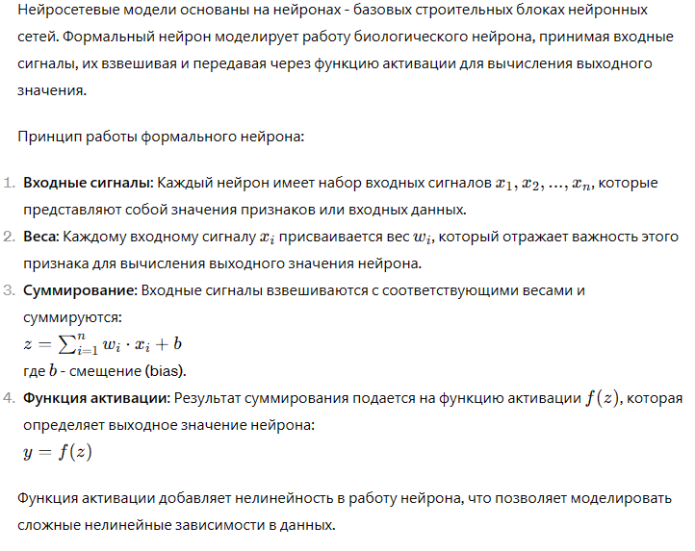

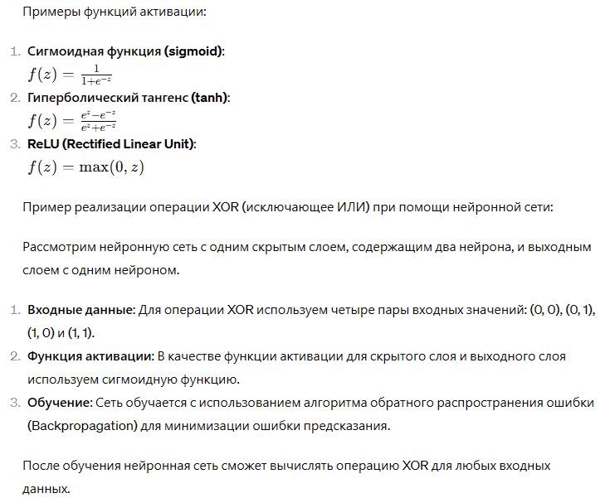

**14. Нейросетевые модели. Многослойный персептрон. Алгоритм обратного распространения ошибки.**

Многослойный персептрон (MLP) - это один из наиболее распространенных типов нейронных сетей, состоящий из нескольких слоев нейронов, включая входной слой, скрытые слои и выходной слой. Он используется для решения широкого спектра задач, таких как классификация, регрессия, кластеризация и др.

**Алгоритм обратного распространения ошибки (Backpropagation)** - это метод обучения многослойного персептрона, который заключается в последовательном обновлении весов нейронной сети с целью минимизации ошибки предсказания на обучающей выборке.

Процесс обратного распространения ошибки можно разделить на несколько этапов:

1. **Прямой проход (Forward Pass)**:
   * Входные данные подаются на входной слой нейронной сети.
   * Сигналы распространяются от входного слоя через скрытые слои до выходного слоя.
   * Каждый нейрон в слоях вычисляет свой выход на основе входных данных и текущих весов.
2. **Вычисление ошибки (Error Computation)**:
   * Сравниваются выходные значения нейронной сети с ожидаемыми значениями (целевыми метками).
   * Рассчитывается ошибка, например, с помощью функции потерь (например, среднеквадратичная ошибка для задачи регрессии или кросс-энтропия для задачи классификации).
3. **Обратный проход (Backward Pass)**:
   * Ошибка распространяется от выходного слоя к скрытым слоям и далее к входному слою.
   * Вычисляются градиенты функции потерь по весам с использованием метода дифференцирования цепочки (chain rule).
   * Градиенты используются для обновления весов с целью уменьшения ошибки предсказания.
4. **Обновление весов (Weight Update)**:
   * Веса нейронной сети обновляются в направлении, обратном градиенту функции потерь.
   * Обычно используется метод градиентного спуска или его вариации (например, стохастический градиентный спуск или адаптивные методы оптимизации).
5. **Повторение (Iteration)**:
   * Процесс прямого и обратного прохода повторяется на каждой итерации обучения.
   * Обучение продолжается до достижения определенного критерия останова, например, достижения минимальной ошибки или завершения фиксированного числа итераций (эпох).

Алгоритм обратного распространения ошибки позволяет нейронной сети адаптироваться к данным и находить оптимальные значения весов для решения конкретной задачи обучения.

**15. Интеллектуальные модели объектов. Эволюционные модели. Основные понятия и определения. Особенности эволюционных алгоритмов. Общие шаги эволюционных алгоритмов.**

Эволюционные модели - это класс интеллектуальных моделей объектов, основанных на принципах биологической эволюции и естественного отбора. Они используют механизмы мутации, скрещивания и выживания для создания и улучшения решений оптимизационных задач.

Основные понятия и определения:

1. **Популяция (Population)**: Множество индивидов (решений), которые составляют начальную генетическую базу для работы эволюционного алгоритма.
2. **Генотип (Genotype)**: Представление индивида в виде последовательности генов (значений параметров).
3. **Фенотип (Phenotype)**: Соответствующее генотипу решение задачи, интерпретируемое в контексте конкретной задачи.
4. **Функция приспособленности (Fitness Function)**: Функция, оценивающая качество каждого индивида в популяции относительно целевого критерия или целевой функции.

Особенности эволюционных алгоритмов:

1. **Параллельная обработка**: Эволюционные алгоритмы обычно могут обрабатывать несколько индивидов (решений) параллельно, что ускоряет процесс оптимизации.
2. **Стохастичность**: Процессы мутации и скрещивания в эволюционных алгоритмах являются стохастическими, что означает, что новые решения могут быть получены случайным образом.
3. **Глобальный поиск**: Эволюционные алгоритмы могут выполнять глобальный поиск по пространству решений, что позволяет находить оптимальные решения в больших и сложных пространствах поиска.

Общие шаги эволюционных алгоритмов:

1. **Инициализация**: Создание начальной популяции индивидов с помощью случайного выбора или других методов.
2. **Оценка приспособленности**: Вычисление значения функции приспособленности для каждого индивида в популяции.
3. **Выбор**: Выбор индивидов для следующего поколения на основе их приспособленности. Обычно используются методы селекции, такие как рулеточная селекция или турнирный отбор.
4. **Скрещивание**: Создание новых индивидов путем комбинирования генетического материала двух родительских индивидов. Обычно используются методы одноточечного или многоточечного кроссовера.
5. **Мутация**: Внесение случайных изменений в генетический материал индивидов с некоторой вероятностью.
6. **Обновление популяции**: Формирование нового поколения путем замены части старых индивидов на новых на основе результатов селекции, скрещивания и мутации.
7. **Оценка условия остановки**: Проверка условий завершения работы алгоритма, например, достижение максимального числа итераций или достижение необходимого уровня приспособленности.
8. **Завершение работы**: Завершение работы алгоритма и возврат найденного оптимального решения или приближения к нему.

**16. Генетический алгоритм. Основные процедуры для организации эволюционного процесса поиска в генетических алгоритмах.**

Генетический алгоритм (ГА) - это эвристический оптимизационный метод, который использует принципы естественного отбора и генетики для решения задач оптимизации и поиска. Он основан на моделировании процессов эволюции в природе, таких как мутация, скрещивание и отбор, чтобы итеративно улучшать решения.

Основные процедуры для организации эволюционного процесса поиска в генетических алгоритмах включают:

1. **Инициализация**: Начальная популяция индивидов генерируется случайным образом или с использованием каких-то эвристических методов. Каждый индивид представляет собой кандидатское решение задачи оптимизации.
2. **Оценка приспособленности (Fitness Evaluation)**: Для каждого индивида в популяции вычисляется значение его приспособленности с помощью целевой функции или функции оценки. Приспособленность отражает качество решения и используется для определения того, какие индивиды будут выбраны для продолжения эволюционного процесса.
3. **Селекция (Selection)**: Индивиды из текущей популяции выбираются для скрещивания и создания нового поколения. Вероятность выбора индивида зависит от его приспособленности - чем выше приспособленность, тем больше шансов быть выбранным.
4. **Скрещивание (Crossover)**: Выбранные индивиды совершают скрещивание, которое включает в себя обмен генетическим материалом. Это может быть выполнено с использованием различных методов кроссовера, таких как одноточечный, многоточечный или равномерный кроссовер.
5. **Мутация (Mutation)**: Некоторые индивиды в новом поколении могут быть подвергнуты мутации, что приводит к случайным изменениям и внесению новых генетических вариантов в популяцию. Это позволяет сохранять разнообразие в популяции и избегать преждевременной сходимости к локальным оптимумам.
6. **Замещение (Replacement)**: Новое поколение замещает старое поколение. Обычно это делается с помощью методов, таких как замещение всех старых индивидов новыми, замещение только части старых индивидов, либо комбинация этих методов.
7. **Оценка условия остановки (Stopping Criteria Evaluation)**: Проверка выполнения критериев остановки, таких как достижение максимального числа поколений, достижение определенного значения приспособленности или временного ограничения.
8. **Завершение (Termination)**: Завершение работы генетического алгоритма и возвращение найденного оптимального решения или наилучшего приближения к нему.

**17. Генетические алгоритмы. Операторы выбора родительской пары.**

Операторы выбора родительской пары в генетических алгоритмах определяют, какие индивиды из текущей популяции будут выбраны для скрещивания и создания новых потомков. Правильный выбор оператора выбора родительской пары влияет на скорость сходимости алгоритма и разнообразие решений в популяции. Ниже приведены основные операторы выбора родительской пары:

1. **Рулеточная селекция (Roulette Wheel Selection)**:
   * Каждому индивиду в популяции присваивается вероятность выбора пропорционально его приспособленности.
   * Индивиды с более высокой приспособленностью имеют большие шансы быть выбранными.
   * Этот метод обеспечивает разнообразие и избегает слишком резкого сужения популяции к наилучшим решениям.
2. **Турнирный отбор (Tournament Selection)**:
   * Случайным образом выбираются несколько индивидов из популяции (турнирная группа).
   * Из турнирной группы выбирается индивид с наилучшей приспособленностью для скрещивания.
   * Этот метод прост в реализации и может использоваться для сохранения разнообразия в популяции.
3. **Пропорциональный отбор (Proportional Selection)**:
   * Индивиды в популяции выбираются пропорционально их приспособленности, но без использования случайного выбора.
   * Этот метод обеспечивает наибольшую сходимость к оптимальному решению, но может привести к преждевременной сходимости к локальным оптимумам.
4. **Ступенчатый отбор (Rank Selection)**:
   * Индивиды в популяции ранжируются по убыванию их приспособленности.
   * Вероятность выбора индивида зависит от его ранга в популяции.
   * Этот метод помогает сбалансировать и сохранить разнообразие в популяции, уменьшая влияние выбросов.
5. **Случайный отбор (Random Selection)**:
   * Индивиды выбираются случайным образом из популяции без учета их приспособленности.
   * Этот метод может использоваться для создания случайных пар родителей и поддержания разнообразия в популяции, но не гарантирует хорошие результаты.

Каждый из этих операторов имеет свои преимущества и недостатки, и выбор конкретного оператора зависит от природы задачи и требований к решению.

**18. Генетические алгоритмы. Операторы бинарной рекомбинации(кроссинговера).**

Операторы бинарной рекомбинации, или кроссинговера, в генетических алгоритмах используются для создания новых индивидов путем комбинирования генетического материала двух родительских индивидов. Для бинарных строк, представляющих генотипы индивидов, операторы кроссинговера определяют способы объединения битов из родительских строк для создания потомства. Ниже представлены основные виды операторов бинарной рекомбинации:

1. **Одноточечный кроссинговер (One-Point Crossover)**:
   * Выбирается случайная позиция в бинарных строках родительских индивидов.
   * Биты с одной стороны этой позиции обмениваются между родителями, создавая два потомка.
   * Например:
     + Родитель 1: 10101010
     + Родитель 2: 11001100
     + Позиция кроссинговера: 3
     + Потомки: 10101100 и 11001010
2. **Многоточечный кроссинговер (Multi-Point Crossover)**:
   * Выбираются несколько случайных позиций в бинарных строках родительских индивидов.
   * Биты между этими позициями обмениваются между родителями.
   * Создается несколько потомков.
   * Например:
     + Родитель 1: 10101010
     + Родитель 2: 11001100
     + Позиции кроссинговера: 3, 6
     + Потомки: 10101100 и 11001010
3. **Равномерный кроссинговер (Uniform Crossover)**:
   * Для каждого бита в бинарной строке решается, от какого родителя он будет унаследован.
   * Решение принимается с использованием случайного выбора или вероятностного подхода (например, с равной вероятностью выбирается бит от каждого родителя).
   * Создается один потомок.
   * Например:
     + Родитель 1: 10101010
     + Родитель 2: 11001100
     + Потомок: 10101100 (первый бит от родителя 1, второй бит от родителя 2, и так далее)

Эти операторы бинарной рекомбинации применяются в генетических алгоритмах для создания разнообразных потомков, которые могут содержать полезные комбинации генетического материала родителей. Выбор конкретного оператора зависит от природы задачи и требований к решению.

**19. Генетические алгоритмы. Операторы мутации.**

Операторы мутации в генетических алгоритмах используются для внесения случайных изменений в генетический материал индивидов с целью поддержания разнообразия в популяции и исследования новых областей пространства решений. В контексте бинарных строк, представляющих генотипы индивидов, операторы мутации изменяют некоторые биты в строке на противоположные значения. Ниже представлены основные виды операторов мутации:

1. **Инверсия бита (Bit Flip Mutation)**:
   * Случайно выбирается один или несколько битов в бинарной строке индивида.
   * Выбранные биты инвертируются: если бит был равен 0, он становится равным 1, и наоборот.
   * Например:
     + Исходная строка: 10101010
     + Бит для мутации: 5
     + Мутированная строка: 10100010
2. **Сдвиг бита (Bit Shift Mutation)**:
   * Случайно выбирается один или несколько битов в бинарной строке индивида.
   * Выбранные биты сдвигаются на одну или несколько позиций влево или вправо.
   * Например:
     + Исходная строка: 10101010
     + Бит для мутации: 4
     + Мутированная строка (сдвиг влево на 1 позицию): 10011010
3. **Инверсия сегмента (Segment Flip Mutation)**:
   * Случайно выбирается непрерывный сегмент битов в бинарной строке индивида.
   * Все биты в выбранном сегменте инвертируются.
   * Например:
     + Исходная строка: 10101010
     + Сегмент для мутации: 101
     + Мутированная строка: 01000010
4. **Сдвиг сегмента (Segment Shift Mutation)**:
   * Случайно выбирается непрерывный сегмент битов в бинарной строке индивида.
   * Все биты в выбранном сегменте сдвигаются на одну или несколько позиций влево или вправо.
   * Например:
     + Исходная строка: 10101010
     + Сегмент для мутации: 101
     + Мутированная строка (сдвиг вправо на 1 позицию): 10011010

Эти операторы мутации используются в генетических алгоритмах для поддержания разнообразия в популяции и исследования новых областей пространства решений. Выбор конкретного оператора мутации зависит от природы задачи и требований к решению.

**20. Генетические алгоритмы. Операторы отбора особей в новую популяцию.**

Операторы отбора особей в новую популяцию в генетических алгоритмах определяют, какие индивиды будут выбраны для перехода в следующее поколение популяции. Эти операторы влияют на скорость сходимости алгоритма, сохранение разнообразия в популяции и избежание преждевременной сходимости к локальным оптимумам. Ниже представлены основные операторы отбора особей:

1. **Пропорциональный отбор (Proportional Selection)**:
   * Отбор осуществляется пропорционально приспособленности индивидов: индивиды с более высокой приспособленностью имеют больше шансов быть выбранными.
   * Этот метод обеспечивает сходимость к оптимальному решению, но может привести к преждевременной сходимости к локальным оптимумам.
2. **Турнирный отбор (Tournament Selection)**:
   * Из популяции случайным образом выбираются несколько индивидов (турнирная группа).
   * Из турнирной группы выбирается индивид с наилучшей приспособленностью для перехода в следующее поколение.
   * Этот метод прост в реализации и может использоваться для сохранения разнообразия в популяции.
3. **Рулеточная селекция (Roulette Wheel Selection)**:
   * Каждому индивиду в популяции присваивается вероятность выбора пропорционально его приспособленности.
   * Индивиды с более высокой приспособленностью имеют больше шансов быть выбранными.
   * Этот метод обеспечивает разнообразие и избегает слишком резкого сужения популяции к наилучшим решениям.
4. **Ступенчатый отбор (Rank Selection)**:
   * Индивиды в популяции ранжируются по убыванию их приспособленности.
   * Вероятность выбора индивида зависит от его ранга в популяции.
   * Этот метод помогает сбалансировать и сохранить разнообразие в популяции, уменьшая влияние выбросов.
5. **Элитарный отбор (Elitism)**:
   * Наилучшие индивиды из текущей популяции автоматически переносятся в следующее поколение без изменений.
   * Этот метод помогает сохранить лучшие решения и предотвратить потерю ценной информации.

Выбор конкретного оператора отбора особей зависит от природы задачи, требований к решению и желаемой балансировки между исследованием пространства решений и эксплуатацией найденных решений.

**21. Математические модели на базе нечеткой логики. Характеристики систем для моделирования которых применяется нечеткая логика. Основные понятия теории нечетких множеств. Функции принадлежности нечетких множеств**

Математические модели на базе нечеткой логики применяются для систем, которые характеризуются нечеткостью, неопределенностью или нечеткими данными. Такие системы часто встречаются в областях, где точные математические модели сложны или невозможны из-за нечетких или неточных данных.

Характеристики систем, для моделирования которых применяется нечеткая логика:

1. **Неопределенность**: В системах, где данные или условия не могут быть точно определены или описаны, применяется нечеткая логика. Нечеткие множества позволяют описывать нечеткость и неопределенность в данных.
2. **Неясность**: Когда категоризация или классификация данных не является четкой или однозначной, нечеткая логика помогает моделировать нечеткость и неоднозначность в результатах.
3. **Лингвистическая переменная**: В областях, где данные выражаются в лингвистических терминах (например, "высокий", "низкий", "быстрый", "медленный"), нечеткая логика позволяет эффективно работать с такими переменными.

Основные понятия теории нечетких множеств:

1. **Нечеткое множество (Fuzzy Set)**: Нечеткое множество - это расширение классического (четкого) множества, в котором элементы могут принадлежать множеству частично или с некоторой степенью принадлежности.
2. **Функция принадлежности (Membership Function)**: Функция, определяющая степень принадлежности элемента множеству. Она принимает значение от 0 до 1, где 0 означает полное отсутствие принадлежности, а 1 - полное принадлежание.
3. **Нечеткое число (Fuzzy Number)**: Число, характеризующееся нечеткой или расплывчатой границей. Например, нечеткое число "среднее" может иметь различные значения в зависимости от контекста.

Функции принадлежности нечетких множеств определяются для каждого элемента их универсального множества. Они могут иметь различные формы, такие как треугольные, трапециевидные, гауссовские и т. д., и выбираются в зависимости от конкретной задачи и характеристик данных. Функции принадлежности позволяют описывать нечеткость и неопределенность в данных и являются ключевым элементом нечеткой логики.

**22. Нечеткая и лингвистическая переменные. Нечеткие продукционные правила.**

Нечеткая переменная - это переменная, значение которой может быть интерпретировано нечетко или расплывчато. Она обычно используется для описания понятий, которые не могут быть однозначно определены числовыми значениями, такими как "высокий", "средний", "нормальный", "быстрый" и т. д. Нечеткая переменная состоит из нечеткого множества и функции принадлежности.

Лингвистическая переменная - это нечеткая переменная, значения которой могут быть выражены в терминах естественного языка. Например, "температура" может быть лингвистической переменной со значениями "холодно", "тепло", "горячо". Лингвистические переменные часто используются для описания нечетких понятий в системах управления и принятия решений.

Нечеткие продукционные правила - это основной инструмент нечеткой логики, используемый для принятия решений на основе нечетких данных. Они состоят из условий (предпосылок) и заключений (выводов), причем каждое условие и заключение связаны с нечеткими переменными и определяются нечеткими множествами и функциями принадлежности. Нечеткие продукционные правила обычно имеют форму "IF-THEN", где "IF" это условия, а "THEN" это заключения.

Пример нечетких продукционных правил для системы управления скоростью движения автомобиля может быть следующим:

1. IF (скорость_движения = медленно) THEN (рекомендация = увеличить_скорость)
2. IF (скорость_движения = средне) AND (расстояние_до_предмета = близко) THEN (рекомендация = снизить_скорость)
3. IF (скорость_движения = быстро) THEN (рекомендация = поддерживать_текущую_скорость)

Эти правила описывают поведение водителя в зависимости от скорости движения и расстояния до предмета на дороге. Каждое условие и заключение связаны с нечеткими переменными, такими как "скорость_движения", "расстояние_до_предмета" и "рекомендация", которые определяются с использованием нечетких множеств и функций принадлежности.

**23. Нечеткий логический вывод. Основные этапы.**

Нечеткий логический вывод - это процесс принятия решений на основе нечетких продукционных правил и нечетких данных. Он представляет собой основной механизм нечеткой логики, который позволяет моделировать и управлять нечеткими системами. Основные этапы нечеткого логического вывода включают следующие:

1. **Фаза нечеткого обобщения (Fuzzyfication)**:
   * На этом этапе нечеткие входные данные преобразуются в нечеткие переменные с использованием функций принадлежности. Это делается путем оценки степени принадлежности каждого входного значения к соответствующему нечеткому множеству.
2. **Сопоставление с правилами (Rule Matching)**:
   * В этой фазе каждому входному набору значений сопоставляются соответствующие правила вывода. Правила могут быть активированы полностью или частично в зависимости от степени соответствия входных данных условиям правил.
3. **Агрегация (Aggregation)**:
   * На этом этапе комбинируются выводы всех активированных правил для получения комплексного вывода. Обычно используется операция агрегирования, такая как среднее значение или максимум, для объединения выводов правил.
4. **Дефаззификация (Defuzzification)**:
   * В этой фазе нечеткий вывод преобразуется обратно в конкретное числовое значение или действие. Это делается путем определения центрального значения (центра масс) нечеткого вывода или использования других методов, таких как центральное правило или метод максимума.

Эти этапы обеспечивают основу для выполнения нечеткого логического вывода, который является ключевым инструментом для моделирования и управления нечеткими системами. Каждый этап выполняет определенную функцию в процессе принятия решений на основе нечетких данных и правил.

Начало формы